Справедливые цифровые финансовые услуги

Fair Digital Finance

2022

Формирование цифровой экономики как нового качественного явления происходит уже более 30 лет, однако оно, до настоящего времени, все ещё не в полной мере изучено и осознано. Отставание развития современной экономической теории, недостаточная оценка рисков и шансов, сопровождающих цифровую экономику, создают предпосылки для принятия ошибочных решений в области её правового регулирования. В связи с этим целесообразно акцентировать внимание потребителей на некоторые риски, которые несёт в себе развитие цифровой экономики, в том числе в её финансовом секторе.
Появление высокой зависимости человека от интернета и цифровых устройств, определяет не только бизнес-процессы, но и трансформацию человеческого поведения, восприятие человеком окружающего мира через цифровое пространство.
Нарушение нормального доступа в цифровую среду или работы цифровых устройств может в определенной степени парализовать функционирование современной цифровой экономики, её систем производства, распределения, обмена и потребления товаров и услуг.
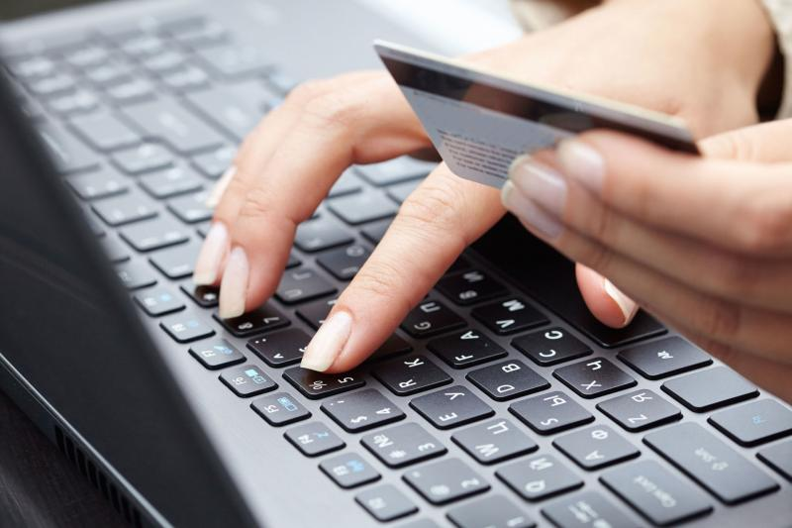
Учитывая, что финансовый сектор является одним из наиболее насыщенных современными цифровыми технологиями и цифровыми устройствами, именно он является наиболее уязвимым для внешнего злонамеренного воздействия.
Обратной стороной цифровизации является «тотальный сетевой контроль» за действиями и предпочтениями человека. Результатом является агрессивная персонифицированная реклама, доведение ложной или преднамеренно искажённой информации и навязывание услуг, в том числе, финансовых, с которыми каждый пользователь регулярно сталкивается в сети «Интернет». В связи с этим продолжает оставаться актуальным вопрос правового регулирования такой деятельности и защиты гражданина от недобросовестного использования данного канала доведения информации.

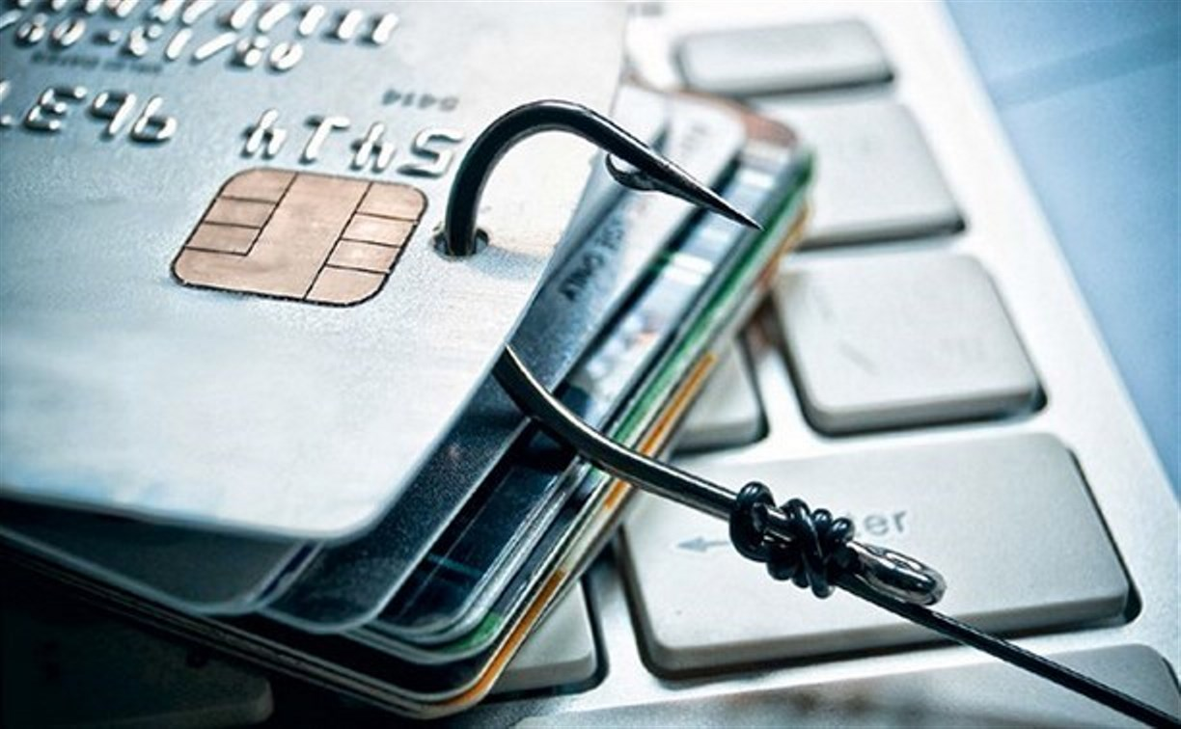

Разумеется, законом не допускается ущемление прав потребителей или, скажем, навязывание дополнительных услуг и товаров. Но это не означает, что потребитель может безоговорочно доверять исполнителю либо продавцу. Всегда необходимо до заключения договора и тем более до оплаты услуг или товара, проверять: во-первых, информацию об исполнителе или продавце; во-вторых, информацию об услуге или товаре; в-третьих, условия заключаемого договора.
Следует иметь ввиду, что расчеты за товары, реализуемые через интернет-магазин, как правило, проводятся следующими способами:
1) наличными деньгами на дому у покупателя;
2) банковской картой на дому у покупателя;
3) банковской картой через Интернет;
4) банковским переводом по реквизитам юридического лица или индивидуального предпринимателя;
5) с использованием электронных кошельков.
Если Вы видите предложение продавца об оплате и доставке товара наложенным платежом, следует помнить, что содержание посылки Вам покажут на почте только после оплаты. Будьте настороже вдвойне, если посылку отправляет физическое лицо.
И наверняка стоит отказаться от покупки если Вас просят перевести деньги за товар на банковскую карту некоего физического лица.

